METAL KAYDIRAK KORKULUĞU
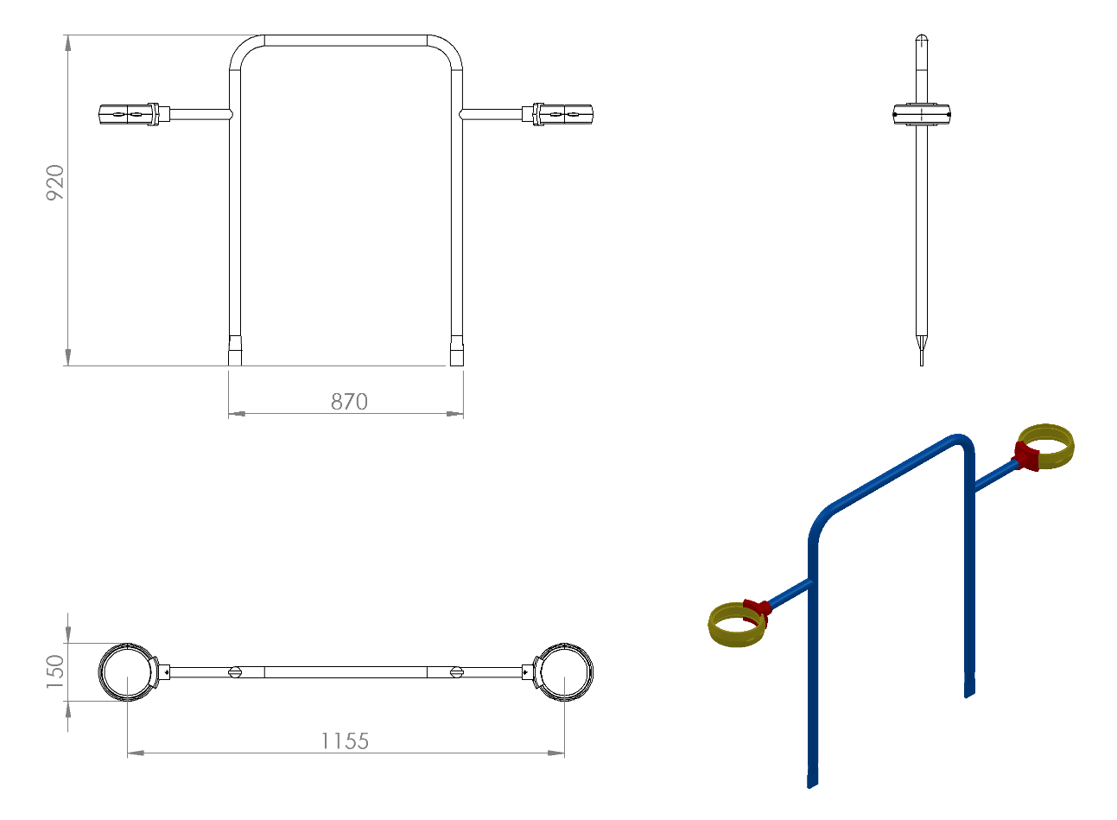
870 x 920 mm ölçülerinde üretilecek olan metal kaydırak korkuluğu ana konstrüksiyonu teknik resimde verilen ölçülerde; el tutma yerleri Ø27 x 2 mm galvaniz borudan bükülerek üretilecektir. Platform mesnet yerlerinde mukavemet ve estetik kazanma amacıyla boruların uç kısımları 60 tonluk başınç altında özel kalıplarla ezilerek 5 mm’lik yassı hale gelecektir.
Korkuluğun kuleye montajı teknik resimde belirtildiği gibi borunun uç kısımlarından plastik enjeksiyon metoduyla 1.sınıf polyamid malzemeden üretilmiş kelepçeler ve galvaniz kaplamalı cıvatalar ile bağlanacaktır.
Korkuluk metal aksamı kumlama işlemine tabi tutularak elektrostatik toz boya yöntemi ile dış cepheye uygun olarak çocukların ilgisini çekecek canlı renklerde boyanacaktır.

